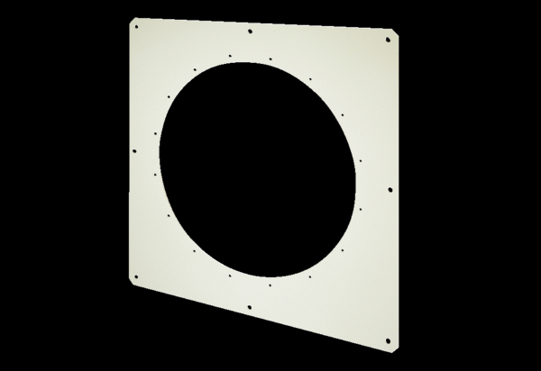Квадратный настенный корпус QW 100Комплект поставки: 1 штукАссортимент: C
Номер артикула: 0053.0016Изготовитель: MAICO

